**4-6 июня в Москве прошла всероссийская научно-практическая конференция «Достижение качества дошкольного образования в условиях введения ФГОС средствами образовательной системы «Диалог»,** в которой приняли участие представители Смоленской области: Речицкая Н.В., старший преподаватель кафедры педагогики и методики дошкольного образования ГАУ ДПОС «СОИРО», Иванкина Г.В., старший воспитатель НДОУ «Детский сад №56 открытого акционерного общества «Российские железные дороги», и Григорович З.В., старший воспитатель МБДОУ ДС № 23 «Огонек» г. Смоленска.

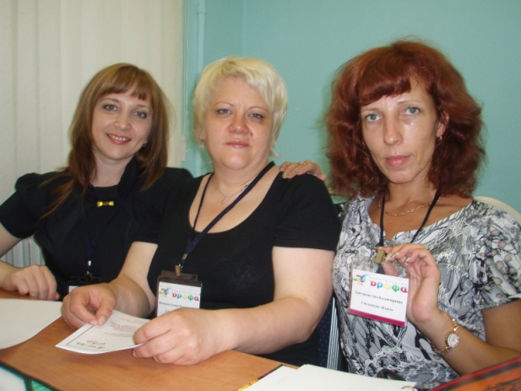 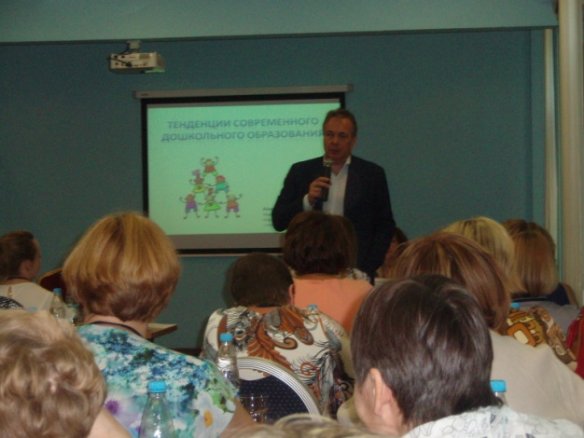

4 июня на конференции с приветственным словом выступил доктор педагогических наук, член-корреспондент РАО, председатель директоров издательства «ДРОФА» Кондаков А.М., который рассказал о тенденциях современного дошкольного образования в рамках введения ФГОС дошкольного образования и ПООП «Диалог».

Руководитель авторского коллектива Программы «Диалог» (дошкольное образование) Соболева О.Л. раскрыла современные подходы к формированию и реализации программного содержания в контексте ФГОС, а также рассказала о современных технологиях психолого-педагогической работы как условии достижения целей дошкольного образования.

В конференции приняли участие представители авторского коллектива программы «Диалог»: Блинова Ю.Л. (кандидат психологических наук, автор раздела «Социально-коммуникативное развитие»), Ефименко Н.Н. (кандидат педагогических наук, доцент, автор раздела «Физическое развитие»), Копцева Т.А. (кандидат педагогических наук, доцент, старший научный сотрудник лаборатории изобразительного искусства ФГНУ «Институт художественного образования» РАО, автор раздела «Изобразительная и конструктивно-модельная деятельность»), Мазорчук Н.В. (учитель музыки, автор раздела «Музыка») и др.

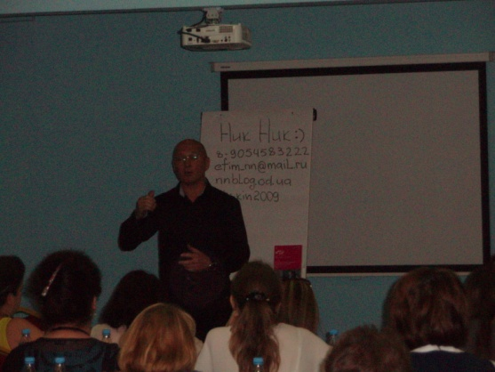 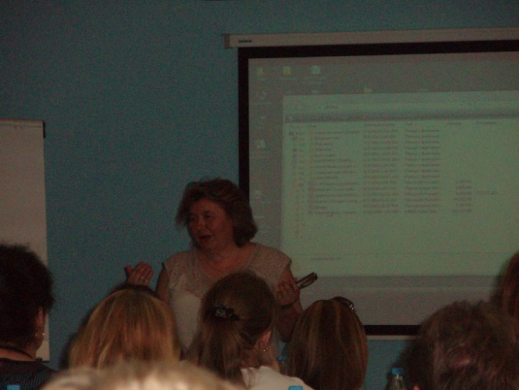

Закончилась конференция круглым столом «Реализация основных направлений программы «Диалог» в практике дошкольной образовательной организации». На круглом столе был представлен опыт внедрения образовательной программы «Диалог» в разных регионах России, в том числе в Смоленске. Иванкина Г.В., старший воспитатель НДОУ «ДС №56 ОАО «РЖД», представила анализ внедрения программы «Диалог» по направлению «Речевое развитие» в коррекционной развивающей группе для детей с ОНР. Старший воспитатель МБДОУ ДС №23 «Огонек» Григорович З.В. раскрыла перспективы внедрения основной общеобразовательной программы дошкольного образования «Диалог» в ДОО.

